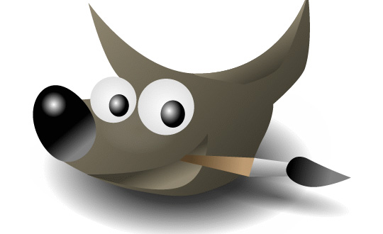

Aprender GIMP con ejemplos - 02 - Formatos fotográficos

Índice de contenido
2. Tipos de imágenes digitales 5
2.1.Imágenes vectoriales e imágenes de mapa de bits 5
2.1.1.Imágenes vectoriales 5
2.1.2.Imágenes de mapa de bits 6
2.2.Compresión de las imágenes digitales 7
2.2.1.Formatos sin pérdida de calidad 7
2.2.2.Formatos con pérdida de calidad 7
2.3.Resumen de los formatos de imágenes más habituales 7
2.3.1.BMP 7
2.3.2.GIF 7
2.3.3.PNG 8
2.3.4.JPEG 8
2.3.5.TIFF 8
2.3.6.PSD 8
2.3.7.XCF 8
2.3.8.RAW 9
2.3.9.Resumen de formatos 9
2.4.Tamaño y calidad de las imágenes 9
2.4.1.Resolución de imágenes 9
2.4.2.Resolución de impresión 10
2.4.3.Error típico que solemos cometer 10

Tipos de imágenes digitales
Dependiendo del tipo de imagen que tengo y de dónde voy a querer utilizarla, debo saber cuál es el formato a utilizar más óptimo.

Imágenes vectoriales e imágenes de mapa de bits
Las imágenes digitales pueden ser de mapa de bits o vectoriales.

Imágenes vectoriales
Las imágenes vectoriales son gráficos formados a base de curvas y líneas a través de elementos geométricos definidos como vectores.
La gran ventaja de las imágenes vectoriales es que no sufren pérdida de resolución al producirse una ampliación de los mismos.
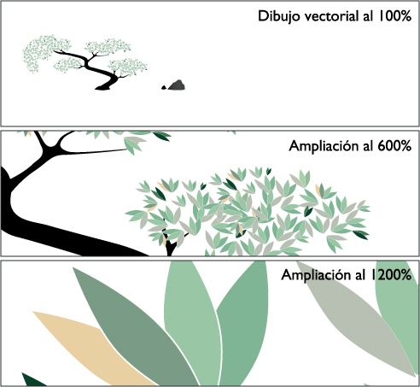
Se utiliza mucho para trabajos de rotulación, rótulos, iconos, dibujos, logotipos de empresa etc.
Esta clase de imagen tiene poco peso como archivo informático.

Imágenes de mapa de bits
Son las imágenes de “objetos reales”, osea las que crean los escáneres y las cámaras digitales.
Estas imágenes se guardan en forma de mapa de bits o mosaico de píxeles. Cada imagen está compuesta de una seria de puntos llamados píxeles que guardan la información de color de la parte de imagen que ocupa.
El número de píxeles de una imagen determinará su resolución. Pero además del número de píxeles de una imagen, es importante conocer la profundidad de color del píxel que mide el número de colores que un píxel puede representar.
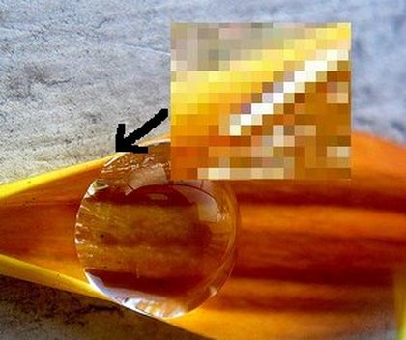
El principal inconveniente que presentan esta clase de archivos es el de la ampliación, cuando un archivo se amplia mucho, se distorsiona la imagen mostrándose el mosaico de píxeles y una degradación en los colores llegando al efecto pixelación, debido a la deformación de la fotografía.
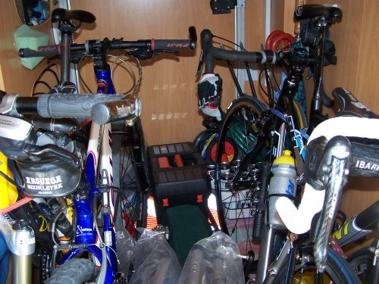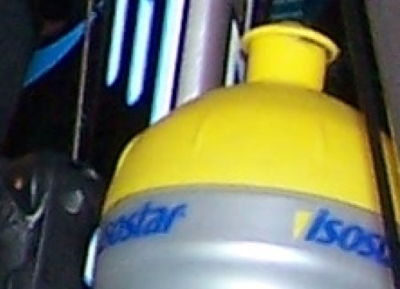
Si ampliamos mucho una zona (de la imagen de arriba a la izquierda por ejemplo), vemos (en la imagen de arriba a la derecha) cómo se ve el pixelado.

Compresión de las imágenes digitales
Las imágenes de mapas de bits (que son las que recogen las cámaras digitales), tienen el inconveniente de que pesan mucho (ocupan mucha memoria).
Para solucionar este problema, se intenta comprimir la información de los píxeles. Existen dos formas de comprimir dicha información: sin perdida de calidad (comprimiendo poco), o con pérdida de calidad (compresión máxima).

Formatos sin pérdida de calidad
Las cámaras digitales de alta gama utilizan formatos que sólo realizan compresión sin perdida, manteniendo el archivo de la imagen en su máxima calidad. La imagen se guarda en su estado original, es decir , el captado por el sensor de la cámara.
Los formatos más conocidos y utilizados son el RAW y el TIFF
Otros formatos sin pérdida de calidad son: BMP, XCF, PSD, PNG.

Formatos con pérdida de calidad
Las cámaras digitales compactas guardan, por lo general, las imágenes con formatos que desechan cierta información innecesaria antes de almacenarlas. Estas pierden algo de calidad, pero con la ventaja de que se obtienen ficheros más pequeños (ocupan menos) y son más manejables.
El formato más conocido y utilizado es el JPEG.

Resumen de los formatos de imágenes más habituales
Vamos a nombrar los formatos más habituales.

BMP
El BitMaP es el formato nativo del sistema operativo Windows de Microsoft y el más simple de todos: define los valores de cada píxel, uno a uno, de abajo a arriba y barriendo las líneas de izquierda a derecha. Los datos se pueden comprimir, pero esta opción casi nunca se emplea. Su gran problema es que genera archivos enormes.

GIF
El Graphic Interchange Format o GIF fue creado por Compuserve. GIF emplea el algoritmo de compresión LZW (Lempel Ziv Welch) para reducir el peso de la imagen sin pérdida de datos.
Es un formato masivamente empleado en Internet, pues es ideal para gráficos, dibujos, iconos o imágenes de muy pocos colores (soporta sólo hasta 256 colores) o con grandes áreas del mismo color. Es decir, es bueno para todo excepto para las fotografías. Además es un formato que permite realizar animaciones (sin entrar en técnicas más complejas como el flash) y soporta transparencias e interlineado (hace que la imagen se vea rápidamente en el navegador a baja resolución, hasta que se descarga por completo).

PNG
Considerado un formato para sustituir al famoso GIF, debido a que el PNG (Portable Network Graphic) utiliza sistemas de compresión estándares gratuitos, como el método ZIP, y permite al mismo tiempo mayor profundidad de color en las imágenes, llegando hasta los 24 bits de profundidad de color (color verdadero), mientras que el formato GIF solo recoge 8 Bits (256 colores).
Este formato, al igual que el GIF, no tiene perdida de calidad en compresión, y es adecuado para imágenes con pocas variaciones de colores. Además, como el GIF, permite animaciones y transparencias.

JPEG
JPEG (siglas de Joint Photographic Experts Group) ó JPG soporta 16,7 millones de colores (24 bits) y es el más empleado (y adecuado) para las fotografías. Al contrario que GIF, su algoritmo de compresión elimina información de la imagen, por lo que cuanto más se comprime más se aprecia la pérdida de calidad (es posible ajustar el grado de compresión).
El algoritmo de comprensión con pérdida utilizado por JPG hace que al descomprimir una imagen no se obtenga exactamente lo mismo que teníamos antes de la compresión. Y esa pérdida se acumula: cada vez que se abre, se edita y se vuelve a guardar la imagen se comprime y va perdiendo calidad (los datos perdidos son irrecuperables). Por eso, a la hora de almacenar una fotografía que se tiene pensado editar, es preferible hacerlo en un formato sin pérdidas. Después se puede guardar la versión final en JPG para que ocupe menos espacio.

TIFF
El Tagged Image File Format o TIFF es un formato propiedad de Adobe Systems empleado para intercambiar archivos (fotografías, fundamentalmente) entre distintas aplicaciones y plataformas (sirve tanto para PC como para Macintosh y Lunix). Comprime las imágenes sin pérdida de calidad pero el peso de los archivos no lo convierte en un formato óptimo para almacenar gran cantidad de fotos o enviarlas por correo electrónico.

PSD
Formato nativo del popular editor de imágenes Photoshop. No utiliza compresión y guarda todo lo que se está editando, como capas y demás. Así se puede abrir el documento y seguir trabajando con él, sin ninguna perdida.

XCF
Formato nativo del GIMP (el que vamos a usar en este curso), y al igual que el PSD no utiliza compresión y guarda todo lo que se está editando, como capas y demás. Así se puede abrir el documento y seguir trabajando con él, sin ninguna perdida.

RAW
El formato RAW (que en inglés significa crudo), sólo se encuentra disponible en cámaras digitales sofisticadas, indicadas para fotógrafos profesionales. Este formato ofrece la máxima calidad ya que contiene los píxeles en bruto tal y como se han adquirido, sin procesar ni transformar y mucho menos sin comprimir. Por eso a este formato también se le llama negativo digital.

Resumen de formatos
FORMATO | COMPRESIÓN | WEB | TRANSPARENCIA | COLORES | PERDIDA
BMP | no | no | no | 16,7 millones | no
GIF | si | si | si (*) | 256 | no
PNG | si | si | si | 16,7 millones | no
JPG | si | si | no | 16,7 millones | si
TIFF | si | no | no | 16,7 millones | no
PSD | no | no | si | 16,7 millones | no
XCF | no | no | si | 16,7 millones | no
RAW | no | no | no | 16,7 millones | no
(*): Transparencia del formato GIF: la transparencia en el formato GIF es muy limitada (completamente transparente o completamente opaco), no es realmente un canal alfa (como PNG, por ejemplo)

Tamaño y calidad de las imágenes
Debemos tratar la imagen para que se adapte lo mejor posible al medio al que la vamos a llevar (pantalla, impresión normal, imprenta, etc.)
Cuanto mayor sea el número de píxeles mayor será la calidad de la imagen, pero mayor también será el tamaño de esta.
mayor número de píxeles → mayor calidad pero mayor tamaño
Y si la imagen se comprime con perdida, cuanto más compresión apliquemos menor será el tamaño de la imagen, pero menor será la calidad de esta.
mayor compresión → menor tamaño pero menor calidad

Resolución de imágenes
La resolución de imágenes nos dice el número de píxeles que vamos a tener. Por criterio general la resolución se dice: ancho x alto (cuantos píxeles tiene en las filas y cuántos píxeles tiene en las columnas).

Resolución de impresión
Además hemos de considerar la resolución de impresión que nos dice cuántos píxeles por pulgada queremos tener. Normalmente, a mayor cantidad de píxeles por pulgada mayor calidad, pero esto sólo es cierto hasta un nivel, pues llega un momento que aunque tengamos muchos puntos por pulgadas, la impresora no los va a aceptar

Error típico que solemos cometer
Sacamos una fotografía con nuestra nueva cámara (10 Megapíxeles por ejemplo) y la colocamos en Open Office Writer directamente. Ahí mismo, cogemos y la escalamos al tamaño que queremos obtener. Aunque la vemos pequeña, sigue ocupando lo mismo que al principio (cuando la sacamos de la cámara). No estamos optimizando la imagen para donde vamos a ponerla. Así luego nos pesan los documentos y tenemos problemas con ellos.
Solución: primero tratar la imagen en un programa de edición de imágenes para dejarla al tamaño y resolución que necesitamos (por ejemplo con el Gimp) y una vez la tenemos así, es cuando la metemos en el procesador de textos o dónde haga falta.

